**Отчет**

**Задание (часть 1)**

1. Установить программу АВЕРС: Заведующая ДОУ



2. Познакомиться с [инструкцией](http://www.xn--80aejja5ch9a.xn--p1ai/kscms/uploads/prod_file/rukovodstvo-polzovatelya-dou-2.1._v5.pdf)

3. Следуя, инструкции сделать 1 вход в программу локально.

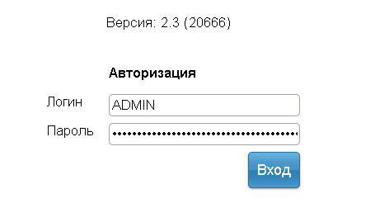

4. Установить сетевую версию.



5. Настроить резервное копирование базы (каждую неделю)



6. В программу добавить новое учреждение д/с "Родничок" (с[сылка](http://nashrodnik.ucoz.ru/index/glavnaja_stranica/0-100))

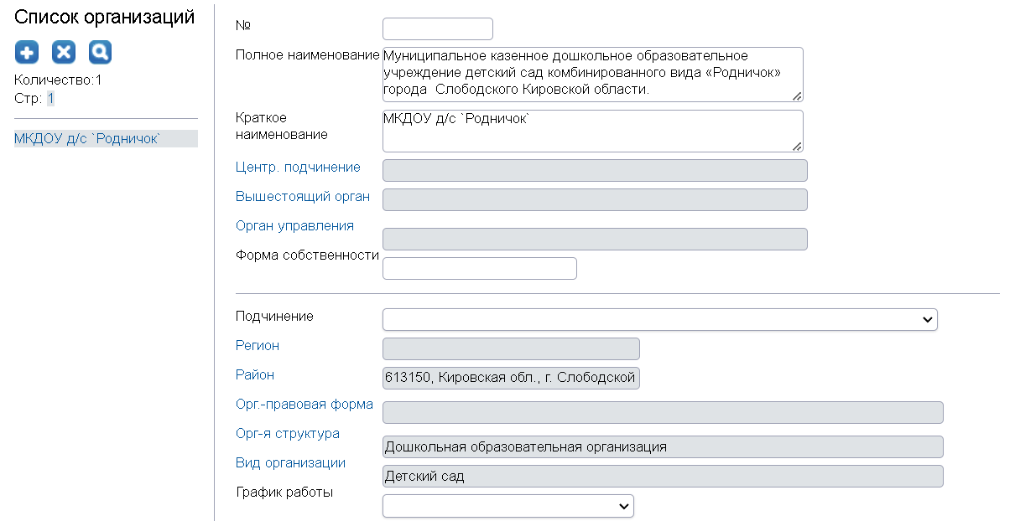

7. Создать пользователей (заведующая, воспитатель, медицинский работник, делопроизводитель)

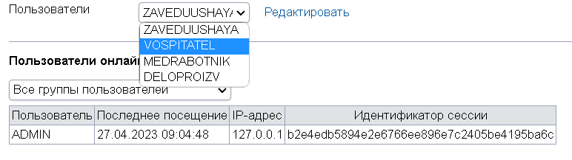

8. Настроить роли пользователей, согласно их функционалу

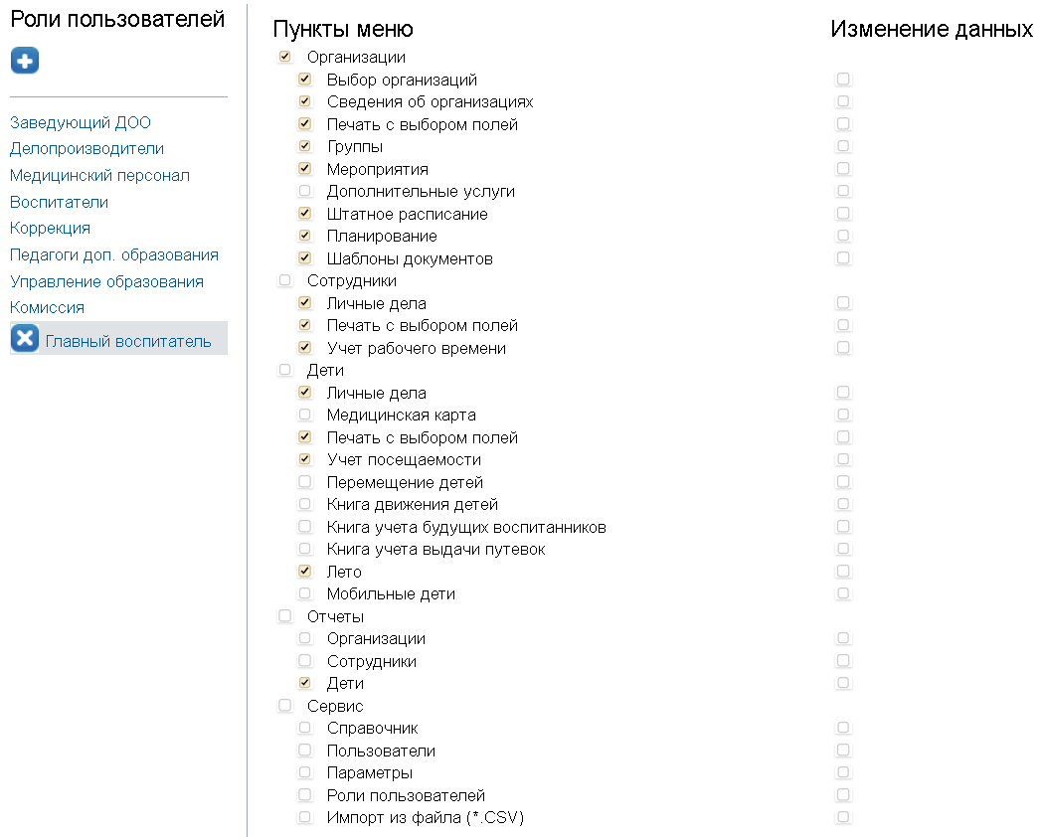

9. Создать 3 группы по 5 человек, заполнить личные дела.